AUTORIZAÇÃO DE INTERVENÇÃO AMBIENTAL VINCULADA À
DECLARAÇÃO DE NÃO PASSÍVEL DE LICENCIAMENTO Nº 136/2025

O Conselho Municipal de Conservação e Defesa do Meio Ambiente, encarregado de implantar a Política Municipal de Meio Ambiente, fazendo cumprir a Legislação Ambiental vigente, no uso de suas atribuições, conferidas pela Lei Federal Nº 12.651 DE 25 DE MAIO DE 2012 E PELA LEI ESTADUAL Nº 20.922, DE 16 DE OUTUBRO DE 2013, AUTORIZA A SUPRESSÃO DE COBERTURA VEGETAL NATIVA, COM OU SEM DESTOCA, PARA USO ALTERNATIVO DO SOLO E O CORTE DE ÁRVORES ISOLADAS NATIVAS, conforme especificado abaixo:

- PROCESSO ADMINISTRATIVO: Nº 15.590/2024
- DADOS DO EMPREENDEDOR
2.1. NOME: João Batista Guimarães |  |  | 2.2. CPF: ***.282.776-**
2.3. ENDEREÇO: Fazenda Pirapitinga, Lugares Buriti e Campo Limpo, matrículas nº66.811
- DADOS DO EMPREENDIMENTO
3.1. NOME: Fazenda Pirapitinga, Lugares Buriti e Campo Limpo, matrículas nº66.811 |  |  | 3.2. CPF: ***.282.776-**
  - ENDEREÇO: Fazenda Pirapitinga, Lugares Buriti e Campo Limpo, matrículas nº66.811
- DADOS DO EXPLORADOR
4.1. NOME: João Batista Guimarães |  |  | 4.2. CPF: ***.282.776-**
4.3. ENDEREÇO: Fazenda Pirapitinga, Lugares Buriti e Campo Limpo, matrículas nº66.811
4.4. Nº DO REGISTRO DO IEF:--- |  |  | 4.5. CATEGORIA DO REGISTRO DO IEF:---
- DADOS DA EXPLORAÇÃO
5.1. INTERVENÇÃO AMBIENTAL AUTORIZADA: supressão de 19,84,97 hectares de cobertura vegetal nativa, com ou sem destoca, para uso alternativo do solo, e do corte de 509 árvores isoladas nativas.
5.2. MOTIVO DA SUPRESSÃO: Desenvolvimento de culturas anuais
- COORDENADASDO PONTO CENTRAL DA(S) ÁREA(S) DE SUPRESSÃO (WGS 84): DATUM WGS-84. | 5.4.1. PONTO 1  WGS84 |  |  | X (Longitude): 19°08’00,3”
 |  |  |  | Y (Latitude): 47°03’18,33”
5.5. INTERVENÇÃO EM APP: ( ) SIM (x ) NÃO
5.6. TIPO DE VEGETAÇÃO SUPRIMIDA: (X) NATIVA () EXÓTICA () NÃO SE APLICA
5.7. ESPÉCIES INDEFERIDAS: 06 árvores isoladas nativas (04 pequis, 01 Guarapa e 01 Peroba).
- MATERIAL LENHOSO
6.1. RENDIMENTO: 662,819889 m³. |  | 6.2. DESTINAÇÃO: Utilizado na própria propriedade.
  - MEDIDAS COMPENSATÓRIAS: Realizar o pagamento de R$ 77.312,44 (Setenta e sete mil, trezentos e doze reais e quarenta e quatro centavos), destinado ao Fundo Municipal de Meio Ambiente, calculado segundo critérios estabelecidos na DN CODEMA nº 16/2017.

- CONDICIONANTES CONFORME ESTABELECIDO NA DNP 136/2025.

ITEM | DESCRIÇÃO | PRAZO
01 | Apresentar comprovante de depósito ao Fundo Municipal de Meio Ambiente, referente à compensação ambiental no valor de R$ 77.312,44 (setenta e sete mil, trezentos e doze reais e quarenta e quatro centavos). | Prazo imediato, após a assinatura do termo de compromisso de medida compensatória.
02 | Apresentar relatório fotográfico dos 06 indivíduos arbóreos indeferidos (1 Guarapa, 1 Peroba e 4 Pequis), com suas respectivas coordenadas. | 30 dias após a supressão.
03 | Apresentar PTRF, com ART, referente à recomposição das áreas de 15 metros das APPs. | 180 dias
04 | Apresentar relatório técnico-fotográfico da execução do PRTF, acompanhado de ART de responsável pelo acompanhamento. | 1 relatório após o plantio e semestralmente por 3 anos
05 | Manter a área de pastagem onde há criação de bovinos cercada, impedindo o acesso dos animais às áreas protegidas do imóvel. Limitar o acesso dos animais ao corpo hídrico a corredores, para dessedentação se for o caso, visto que na APP fica proibida a presença constante de animais não silvestres. Apresentar relatório fotográfico, comprovando o cumprimento desta condicionante. | 180 dias.
06 | Realizar o gerenciamento dos resíduos sólidos (separação, armazenamento temporário e destinação adequada quanto ao tipo de resíduo) gerados no empreendimento e manter em arquivo os comprovantes de destinação para fins de posteriores fiscalizações. Produtos agrícolas e embalagens vazias deverão ser armazenados temporariamente em depósito adequado conforme NBR 9843 e destinados para pontos de coleta regularizados. | Durante a vigência da DNP.
07 | Na hipótese de realizar abastecimento, limpeza e manutenção de maquinário, mistura de herbicidas e agrotóxicos, o empreendimento deverá, obrigatoriamente, dispor de instalações adequadas conforme normas legais estabelecidas – área impermeabilizada comcanaletas direcionando os efluentes para caixa separadora de água e óleo e bacia de contenção para preparo de calda e abastecimento dos tratores. | Durante a vigência da DNP.
08 | Informar a Secretaria Municipal de Meio Ambiente de Patrocínio, qualquer ampliação ou novas atividades desenvolvidas pelo empreendimento, Decreto Municipal n°3.372/2017. | Durante a vigência da DNP.

Validade: 10 ANOS – 30/10/2035.

Patrocínio, 30 de outubro de 2025.

--------------------------------------------------------
Fábio de Cássio Torezan
Presidente CODEMA
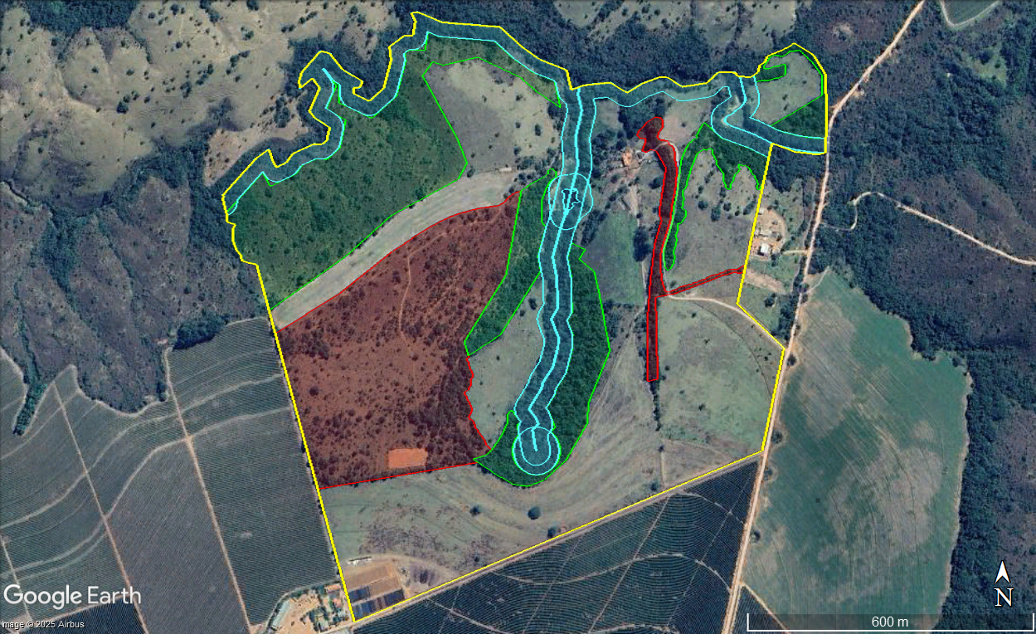
REGISTRO FOTOGRÁFICO

Figura 1: Áreas de supressão de 19,84,97 hectares de cobertura vegetal nativa.
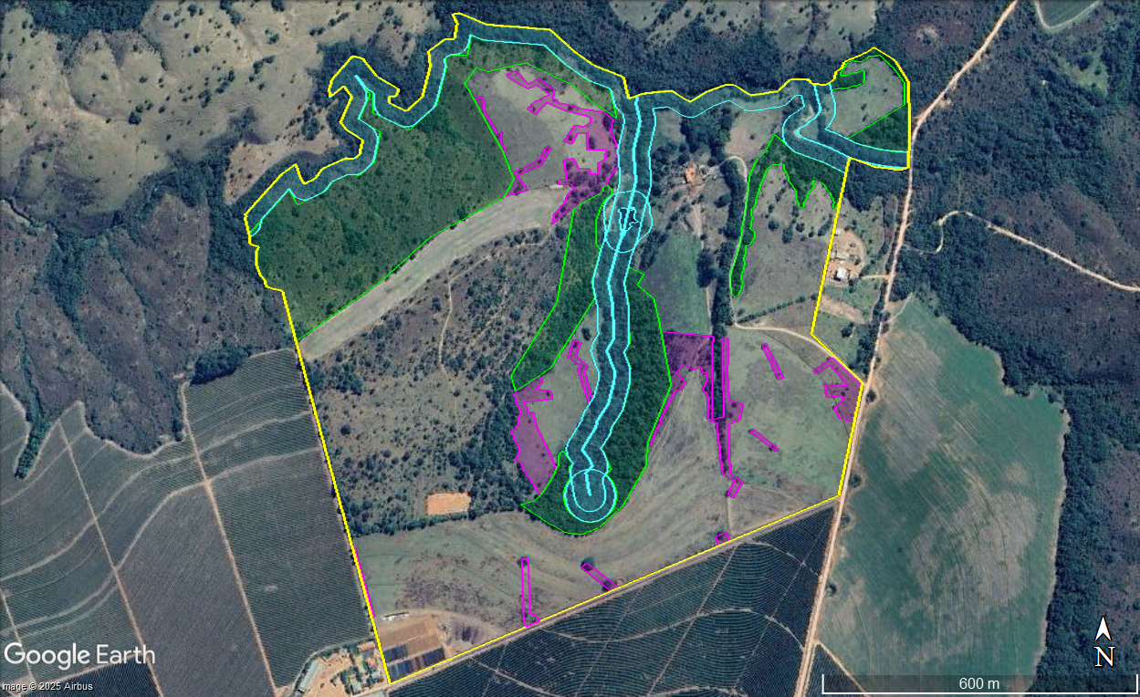
Figura 2: Áreas solicitadas para corte de 515 árvores isoladas, contabilizando 04,96,38 hectares.

